**ĐỀ KIỂM TRA GIỮA HỌC KÌ II NĂM HỌC 2023-2024**

**MÔN TOÁN LỚP 7**

**Thời gian 90 phút**

**ĐỀ BÀI**

**Phần I. Trắc nghiệm** *(2,0 điểm)*

*Hãy chọn phương án trả lời đúng và viết chữ cái đứng trước phương án đó vào bài làm.*

Câu 1: Lớp trưởng khảo sát về các thể loại phim được yêu thích của các bạn trong lớp 7A và thu được bảng thống kê sau:

|  |  |  |  |  |
| --- | --- | --- | --- | --- |
| **Thể loại phim** | **Hành động** | **Khoa học viễn tưởng** | **Hoạt hình** | **Hài** |
| **Số lượng bạn yêu thích** | 7 | 8 | 15 | 10 |

Tỉ số phần trăm học sinh lớp 7A yêu thích phim hài là:

A.37,5% B. 17,5% C. 25% D.20%

Câu 2: Quan sát biểu đồ đoạn thẳng . Cho biết số ly trà sữa bán ngày thứ 5?

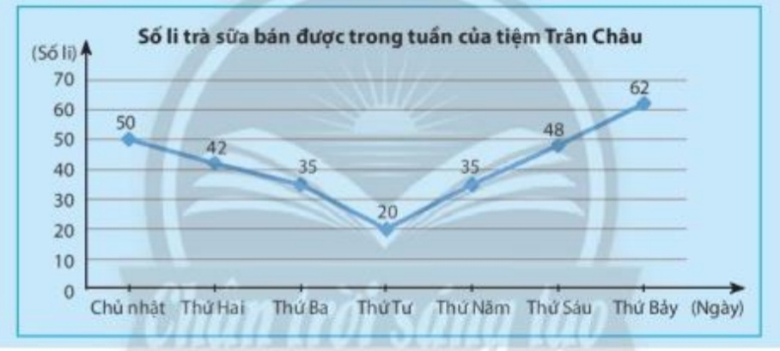

**A.**35 $BC=6\text{cm}$**B.** 20 $BC=12\text{cm}$. **C.** 48. $BC=8\text{cm}$**D.** 42 $BC=16\text{cm}$

**Câu 3** . Trong các biến cố sau, biến cố nào là biến cố ngẫu nhiên?

A. Kết quả thi giữa học kì II em sẽ được điểm 10 môn toán.

B. Trong nhiệt độ thường, nước đun đến 100oC sẽ sôi.

C. Mặt trời mọc đằng Đông

D. Tháng tư có 30 ngày.

Câu 4: Bạn Nam tung đồng xu 15 lần liên tiếp thì mặt sấp xuất hiện 8 lần, xác suất xuất hiện mặt ngửa là:

**A.**  B C. D.

**Câu 5.** Bộ ba đoạn thẳng nào sau đây có thể là độ dài ba cạnh của một tam giác?

A. 3cm; 3cm; 7cm. B. 1,2cm; 1,2cm; 2,4cm

C. 4cm; 5cm; 6cm; D. 4cm; 4cm; 8cm.

Câu 6: Cho **biết rằng**. Khi đó ta có

**A.**.  **B.**.

**C.** . **D.**. 

Câu 7: Một tam giác cân có số đo góc ở đáy bằng 500 thì số đo góc còn lại ở đáy là:

A. 600. B. 500. C. 650. D. 800.

**Câu 8:** Cho hìnhvẽ, chọn câu **sai**

|  |  |
| --- | --- |
| **A.** Đường vuông góc kẻ từđếnlà.  **B.** Đường xiên kẻ từđếnlà.  **C.** Đường xiên kẻ từđến là.  **D.** Đường xiên kẻ từ đếnlà. |  |

**Phần II: Tự luận (8 điểm).**

**Câu 9:** a) Thực hiện phép tính :( - 0,5) . - 

b) Tìm hai số  biết:  và 

**Câu 10:** (1,5 điểm) Cho biểu đồ sau:



a) Trong biểu đồ trên, có mấy loại trái cây cửa hàng A nhập về.

b) Loại trái cây nào nhập về nhiều nhất, loại nào ít nhất, chiếm bao nhiêu phần trăm.

c) Nếu tổng các loại trái cây là 200kg . Hãy cho biết cửa hàng A nhập về bao nhiêu kg mỗi loại trái cây?

**Câu 11:** (1,5đ) Một hộp có 30 viên bi được đánh số từ 1 đến 30, các viên bi từ 1 đến 10 có màu vàng, các viên bi được đánh số từ 11 đến 18 có màu xanh, các viên được đánh số còn lại có màu đỏ . Các viên bi có kích thước và khối lượng như nhau. Lấy ngẫu nhiên 1viên bi trong hộp. Tính xác suất của mỗi biến cố sau:

1. “ Viên bi được chọn ra màu vàng”
2. “Viên bi được chọn ra màu xanh”
3. “Viên bi được chọn ra là số lẻ màu đỏ”

**Câu 12: (3 điểm)** Tam giác ABC vuông tại A. Từ K trên BC kẻ . Trên tia đối của tia HK lấy I sao cho . Chứng minh :

a)  . b)Tam giác AKI cân

c)  d) 

Câu 13 :(1 điểm) Tìm giá trị lớn nhất của biểu thức sau: A = 